ALLEGATO 1
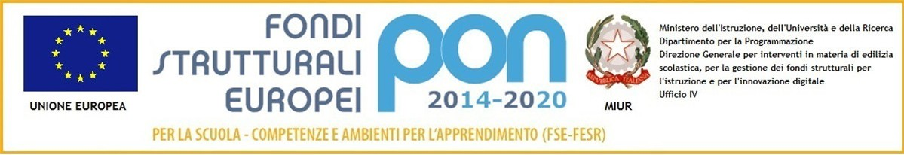

3504 del 31/03/2017 - FSE - Potenziamento della Cittadinanza europea

10.2.2 Azioni di integrazione e potenziamento delle aree disciplinari di base
10.2.2A Competenze di base
TITOLO MODULO: “Potenziamento Linguistico - Scambi e CLIL”
CODICE PROGETTO 10.2.2A-FSEPON-CL-2018-99
CUP: E1718001220007

10.2.3 Azioni di internazionalizzazione dei sistemi educativi e mobilità
10.2.3B Potenziamento linguistico e CLIL
TITOLO MODULO: “EAT IN EUROPE”
CODICE PROGETTO: 10.2.3B-FSEPON-CL-2018-92
CUP: E1718001230007

DOMANDA DI PARTECIPAZIONE PER LA SELEZIONE DI CORSISTI

AL DIRIGENTE SCOLASTICO
Dell’I.C. “Don Mottola” di Tropea

Dati del Genitore che chiede l’iscrizione del/della figlio/a

Il/La sottoscritto/la |________________________________| |___________________________|

Cell._____________________________________

Nato il |______________| a |___________________________________________| Prov. |____|

Padre / Madre dell’alunno/a di cui sotto, chiede l’iscrizione al corso riportato di seguito del(la)

proprio(a) figlio(a)

DATI DELL’ALUNNO

Cognome |____________________________________| Nome |_________________________|

Classe |_______| Sez. |_______| Plesso |___________________________________________|

Codice fiscale __|________________________________________________________________

Età (anni compiuti) |__|__| Sesso |__F_| |__M__|

Data di nascita |____________| luogo di nascita |______________________|provincia |____|

Luogo di Residenza______________________Via_______________Provinvia____Cap_____

Cittadinanza: Italiana
Unione Europea (Specificare)________________________
Paese extracomunitario (Specificare)________________________

Il/la sottoscritto/a chiede l’iscrizione del/della proprio/a figlio/a nel/nei seguente/i Modulo/i
facenti parte dei due progetti seguenti:
1) CODICE PROGETTO 10.2.2A-FSEPON-CL-2018-99;
Titolo: “Potenziamento Linguistico - Scambi e CLIL” CUP: E1718001220007
2) CODICE PROGETTO 10.2.3B-FSEPON-CL-2018-92;
Titolo: “EAT IN EUROPE” CUP: E1718001230007

N. e TIPOLOGIA MODULO | TITOLO MODULO | SCELTA
N.1 - Cittadinanza Europea propedeutica al 10.2.3B - N.2) ** | SECONDARIA di Primo Grado  LET’S PLAY ENGLISH! 1 (Drapia)
N.2 - Cittadinanza Europea propedeutica al 10.2.3B * | SECONDARIA di Primo Grado  LET’S PLAY ENGLISH! 2 (Tropea)
N.1) 10.2.3B - Potenziamento linguistico e CLIL - N.1) * | SECONDARIA di Primo Grado  EAT IN EUROPE - Alimentazione sostenibile a Tropea
N.2) 10.2.3B - Potenziamento linguistico e CLIL ** | SECONDARIA di Primo Grado  EAT IN EUROPE - Alimentazione sostenibile a Drapia

(indicare con una crocetta il modulo che interessa – in caso di scelta di più moduli, numerare i quadratini secondo l’ordine di preferenza)
* E’ consigliata la doppia scelta dei moduli (essendo l’uno propedeutico all’altro).
** E’ consigliata la doppia scelta dei moduli (essendo l’ uno propedeutico all’altro).

Data, ___________________

Firma del Genitore___________________________

